卷 号
卷内编号
密 级

项目编号: HD20221101SR005
精准扶贫信息平台
分 类:  <模板> | Error: Reference source not found  Version: 1.1  项 目 承 担 部 门：第五组  撰 写 人（签名）： 肖洪亮  完 成 日 期： 2023-7-22  本文档 使 用部门：□主管领导 ■项目组  □客户（市场） ■维护人员 □用户  评审负责人（签名）：  评 审 日 期：



文档信息
标题: 精准扶贫信息平台平台数据库设计说明书
作者: 周庄奕
创建日期: 2023-07-21
上次更新日期: 2023-07-23
版本:Build2.0
部门名称: 第五组

修订文档历史记录
日期 | 版本 | 说明 | 作者
2023-07-22 | 1.0.20221115 | 正式发布 | 杨家禹
2023-07-22 | Build1.0 | 发布设计基线，版本升级 | 杨家禹
2023-07-22 | Build1.1 | 仿真资源类型表中需去掉一个字段，增加四个新字段 | 杨家禹
2023-07-23 | Build2.0 | 发布开发基线，版本升级 | 杨家禹

目 录
项 目 承 担 部 门：第五组 0
撰 写 人（签名）： 肖洪亮 0
评审负责人（签名）： 0
1. 引言 2
1.1 编写目的 2
1.2 背景 2
2. 外部设计 2
2.1 类型划分 2
2.2 标识符和约定 2
2.3 数据库表设计格式说明 2
2.4 支持软件 3
3. 结构设计 3
4. 运用设计 4
4.1 数据字典设计 4
4.2 数据字典备注安全保密设计 5

引言

编写目的
精准扶贫信息平台是为了更好地实施精准扶贫政策而开发的，它将整合、管理和分析涉及贫困人口的各类数据，帮助政府制定更有针对性的扶贫措施。数据库设计在平台的成功运营中扮演着关键角色，它决定了数据的存储方式、查询效率和数据安全性。数据库设计是平台的核心组成部分，将确保数据的完整性、一致性和可用性，为决策者和工作人员提供有效的数据支持。本文将介绍数据库的结构、表设计、关系建立以及数据安全等方面的内容。

背景
使用此数据库的软件系统的名称：openGauss
该软件系统的用户：实训学员，教师，平台管理员

外部设计

类型划分
主表：7个

标识符和约定
数据库表的命名是用表名的英文或英文缩写，编程实现简单易记！
序号 | 表名 | 描述 | 说明
1 | Poor | 贫困户档案
2 | Comment | 评论
3 | Yong hu | 用户
4 | user | 管理员
5 | shuju | 数据库

数据库表设计格式说明

贫困户档案表

字段中文名 | 字段名 | 字段类型 | 不为空 | 主键 | 外键
贫困户档案表主键自增id | id | 整数类型 | 是 | 是 | 否
贫困户档案名称 | name | 字符类型 | 否 | 否 | 否
家庭情况 | FamilySituation | 字符类型 | 否 | 否 | 否
贫困等级 | PovertyLevel（ | 字符类型 | 否 | 否 | 否
编号 | Number | 整数类型 | 否 | 否 | 否
建档时间 | FilingTime | 时间戳类型

评论管理表

字段中文名 | 字段名 | 字段类型 | 不为空 | 主键 | 外键
评论表主键自增id | id | 整数类型 | 是 | 是 | 否
用户名 | username | 字符类型 | 否 | 否 | 否
信息 | Message | 字符类型 | 否 | 否 | 否

目标用户表

字段中文名 | 字段名 | 字段类型 | 不为空 | 主键 | 外键
主键id | id | 整数类型 | 是 | 是 | 否
用户名称 | name | 字符类型 | 否 | 否 | 否
用户编号 | Number | 整数类型 | 否 | 否 | 是
用户密码 | Passport | 字符类型

登录账号表
字段中文名 | 字段名 | 字段类型 | 不为空 | 主键 | 外键
登录账号主键id | id | 整数类型 | 是 | 是 | 否
编号 | number | 整数类型 | 否 | 否 | 否
姓名 | name | 字符类型 | 否 | 否 | 否

数据表
字段中文名 | 字段名 | 字段类型 | 不为空 | 主键 | 外键
年份数据主键year | year | 整数类型 | 是 | 是 | 否
人数 | ren | 整数类型 | 否 | 否 | 否

人员表
字段中文名 | 字段名 | 字段类型 | 不为空和 | 主键 | 外键
人员id | Id | 整数类型 | 是 | 是 | 否
项目名称 | Project | 字符类型 | 否 | 否 | 否
姓名 | Name | 字符类型 | 否 | 否 | 否
年龄 | age | 整数类型 | 否 | 否 | 否

支持软件
openGauss
- 结构设计

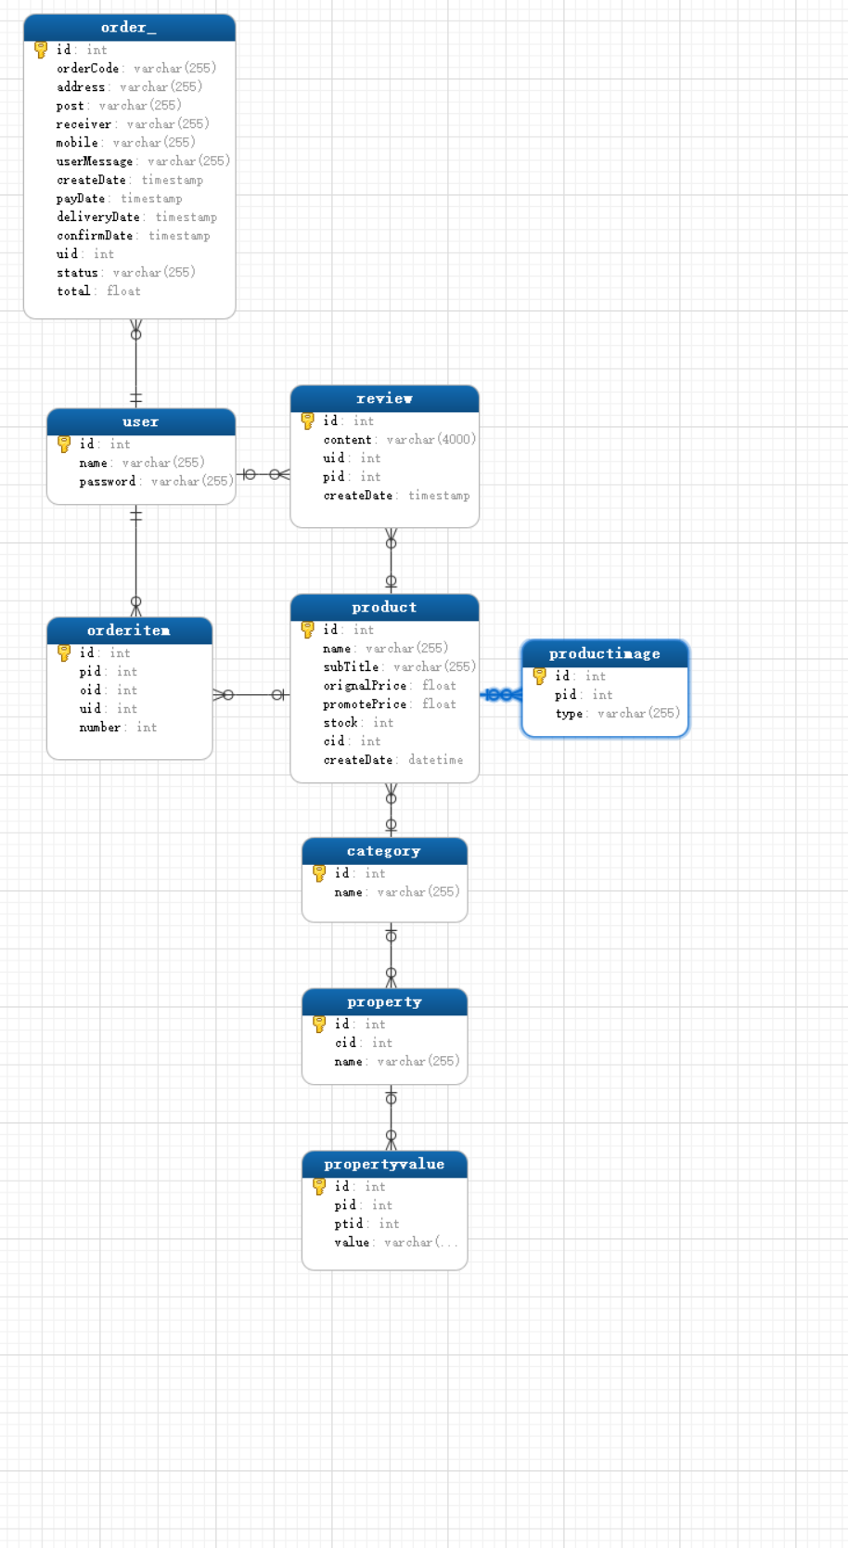

- 运用设计

数据字典设计

数据字典（DD）：包括数据流，数据文件和数据项

- 数据流和数据文件
数据类型=数据类型编码+数据类型名称+数据类型备注
数据字典=数据字典编号+数据字典编码+数据类型编码+数据字典名称+数据字典备注

② 数据项:
A．数据类型

数据字典备注安全保密设计
本系统的数据通过角色授权进行访问和操作，只有具有相应权限的用户才能进行相应的操作。
- ．实训学员，可以进行如下操作：查看我的课程、查看新闻公告等。
- ．教师，可以进行如下操作：查看课程、删除课程、编辑课程、新增课程、查看新闻公告等。
- ．平台管理员，可以进行如下操作：实验室管理、仿真设备管理、师资管理、课程管理、平台人员管理、查看新闻公告等。

